（普通学生版本）
工商大学“芸台购”教材预定、发放操作流程

- 预订流程：（按需预订，预订后无特殊情况不可退！）
1、班级负责人提供班级的二维码给班级同学注册，注册时填写真实信息（请务必填写真实姓名，以免影响后续教材预定、发放和退换）

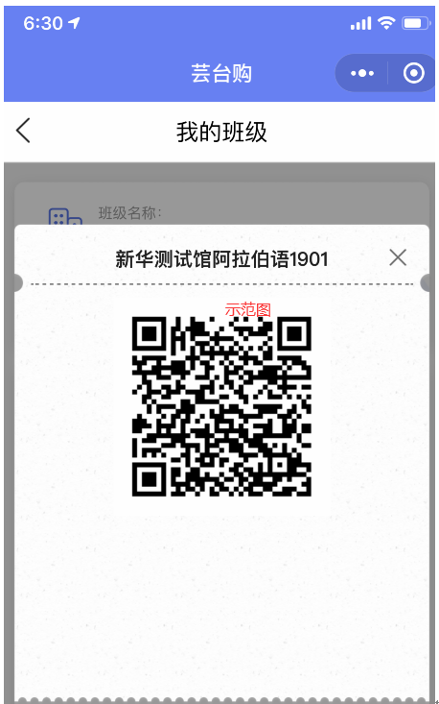
- 注册成功后，点击“我的”→“前去书单预选”进入教材中心。

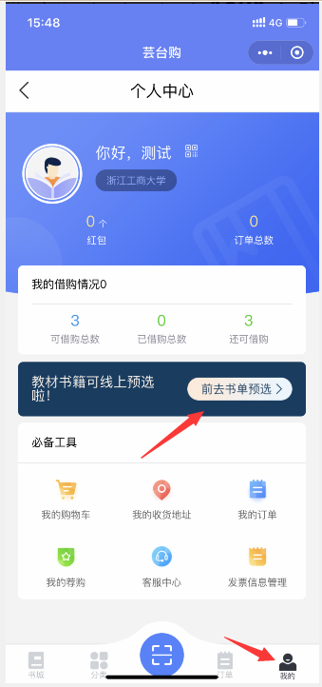

3、注册完成后，等待教材预选开启，后台开启教材预选时，会以短信方式通知班级管理员，由班级管理员通知班级同学进行预订教材。
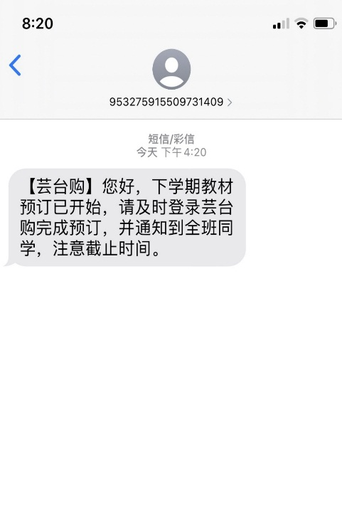
4、班级成员进入“班级书单”选择需要征订的教材“打钩确认”，然后进入“教材订单”点击 “立即支付”即预订完成。
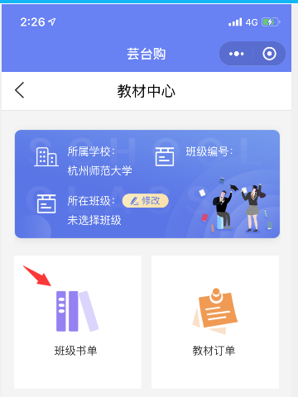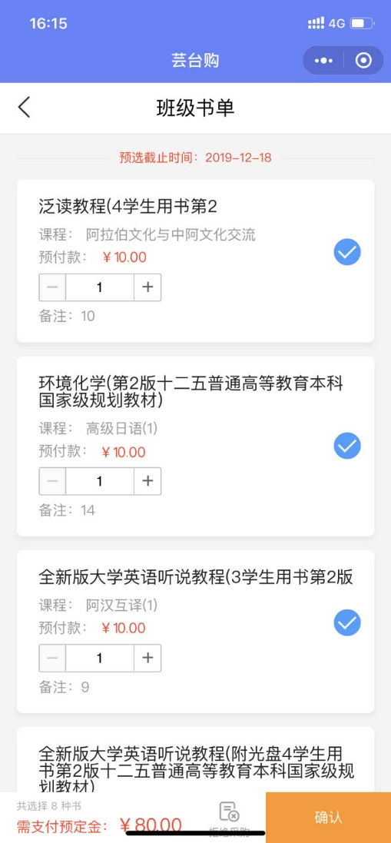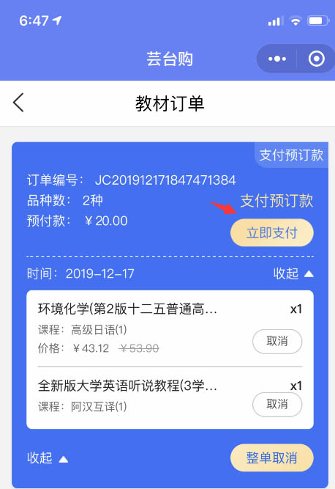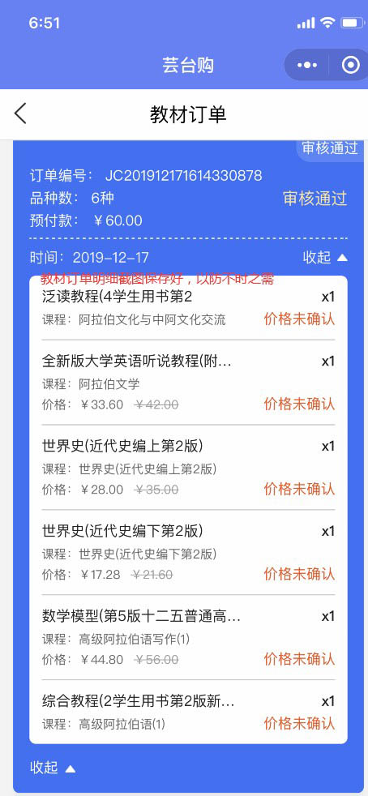

- 教材尾款支付操作流程:
1.微信小程序→进入芸台购→点击右下角“我的” →点击屏幕中间的“前去书单预选” →进入“教材订单” →确认并支付尾款
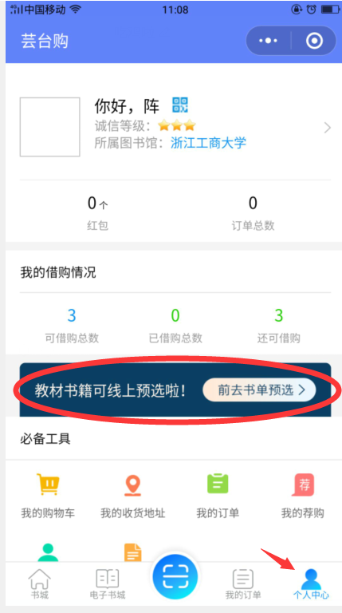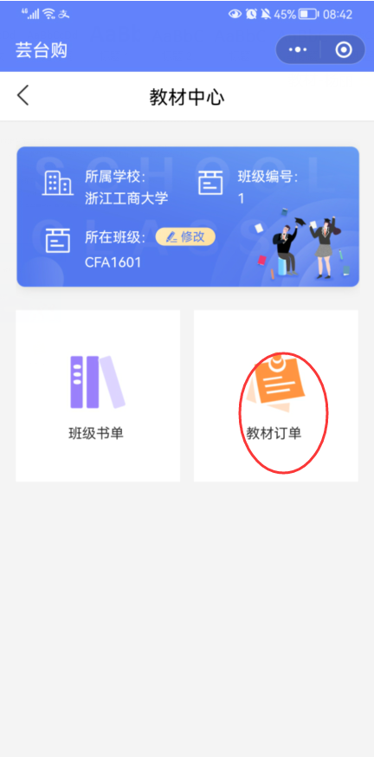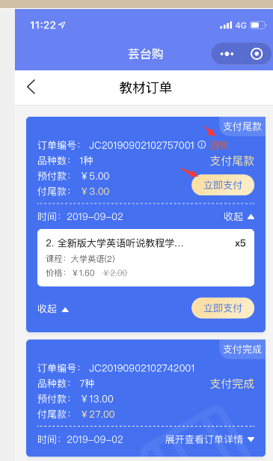

如有疑问请联系QQ群里的：芸台购技术咨询（冯）

